ПРИПРЕМА ЗА ПРАКТИЧНО ПРЕДАВАЊЕ
МУЗИЧКЕ КУЛТУРЕ

1. ОПШТИ ПОДАЦИ  Школа:  Датум:  Разред и одељење:  Час по реду:  Предавач:  2.ОПШТИ МЕТОДИЧКИ ПОДАЦИ  Наставни предмет:  Наставна област:  Наставна јединица:  3. ОПЕРАТИВНИ ЗАДАЦИ  Образовни задаци:  Функционални задаци:  Васпитни задаци:  Тип часа:  Наставни облици:  Наставне методе:  Наставна и помоћна средства:  Наставни објекат:  Литература:  5. АРТИКУЛАЦИЈА ЧАСА  Уводни део:  Главни део:  Завршни део:  6. ТОК ЧАСА  Уводни део часа  Главни део часа:  Завршни део часа: | III  Музичка култура  Обрада песме по слуху  а) Препознвање познатих песама модела  б) Обрада песме по слуху „Иду, иду мрави”- Гвидо Тартаља (увођење тонске висине „ДО1“)  в) Мелодијски диктат.  Утврђивање знања из области музичке писмености, усвајање знања о тону „ДО1“ кроз обраду песме по слуху „Иду, иду мрави“.  Усвајање текста и мелодије песме.  Оспособљавање ученика за препознавање и записивање тонских висина.  Развијање музичког памћења, слуха, осећаја за ритам, правилног певања, музичког изражавања.  Развијање љубави према музици;  Развијање љубави према певању,  Развијање љубави за рад у колективу.  Обрада новог градива  фронтални, групни облик рада  дијалошка, монолошка, демонстративна  апликације (модели), хармоника, хамер.  Учионица  Музичка култура за III разред;  Креативни центар  Препознавање научених песама и понављање наученог градива из области музичке писмености како би ученици обновили елеметарне појмове из области музичког описмењавања, као и песме којe су већ обрадили у циљу распевавања.  Обрада песме по слуху „Иду, иду мрави.“ Ст. П. Куруновића. Усвајање нове тонске висине „ДО1“ .  Мелодијски диктат. Који се састоји из четири такта, 2/4 такт, ученици треба да запишу тонове који су различитог трајања. Задавање диктата је уз помоћ хармонике. Прилог 5.  Представљам се ученицима.  Свирам ученицима раније обрађене моделе песама и тражим од ученика да препознају која је то песма, и којим тоном почиње. Песмe: ( „Ресаво водо 'ладна“ тон РЕ), („Фалила ми се прошена мома“ тон ФА), („Ми идемо преко поља“тон МИ).(Прилог 4.)  Ученици записују половину, четвртину и осмине почетних тонова на моделу линијског система који се налази на табли. У склопу препознавања и записивања почених тонова ученицима поставњам питања из (Прилога 1.). Након записивања изводимо мелодијске мотиве , и певамо уз тактирање.  Најављујем наставну јединицу на тај начин што им саопштавам да ћемо на данашњем часу учити једну нову песму.  Обрада текста песме  Постављам хамер на коме је текст песме (прилог 2,). Затим им читам текст песме са правилним узимањем ваздуха и јачином у зависности од тога којом су бојом обележени стихови. Црвене стихове читам гласније, а плаве тише. Питам их како сам читао стихове написане плавом бојом, а како црвеном, шта означава мрав испред сваког стиха – узимање ваздуха. Затим питам да ли има неких непознатих речи и да ли им се песма свидела.  Сада читамо песму сви заједно водећи рачуна о правилном узимању ваздуха и о стиховима које изговарамо тише, односно јаче.  Обрада мелодије песме  Након заједничког читања песме певам песму уз пратњу на хармоници, док ученици слушају. После свирања и певања целе песме певам само први стих, а потом сви заједно певамо само први стих уз пратњу хармонике. Уколико постоје грешке указујем ученицима на пропусте и понављамо певање . Исто понављамо са другим стихом, а затим га повезујемо са првим стихом.  Пошто су текст и мелодија трећег и четвртог стиха исти као код првог и другог, трећи и четврти певамо на исти начин као прва два, прво изводим ја, потом певамо заједно на мој знак.  Затим спајамо трећи и четврти са прва два.  После научене прве строфе учимо другу. Ову строфу нећемо делити на стихове јер је мелодија иста, већ ћемо је одмах певати целу. Исто понављамо и са трећом, четвртом и петом строфом. Потом певамо целу песму и водимо рачуна да је отпевамо што боље.  Утврђивање и изражајно дотеривање песме  Кад добро савладају песму делим ученике, па дечаци певају стихове црвеном бојом а девојчице плавом. Затим правим мање групе од по четири ученика, где ће два ученика певати црвене,а два ученика плаве стихове. После тога делим их тако да један ученик пева плаве, а остали црвене стихове.  Свирам почетак стиха и певам прва два слога, истичем да је управо тонска висина коју певамо тон ДО1.  - Свирам и певам тон ДО1.  - Показујем ученицима да ћемо тон ДО1 писати испод линијског система на првој помоћној линији, ученицима објашњавам шта су помоћне линије . Изводим ученике да сами напишу нотне вредности тона До - четвртина, осмина у линијском систему са четири такта, које ћемо заједно певати уз пратњу хармонике.  Израда мелодијског диктата. Ученици имају задатак да у својим нотним свескама запишу мелодијски диктат који се састоји од четири такта.  Мелодијски диктат у свом запису садржи половину и четвртину ноте , односно то је нотни запис првог стиха песме коју су ученици обрадили на данашњем часу „Иду, иду мрави“(прилог 3).  пре него што почнем са задавањем првог такта ученицима дајем интонацију.  Након тога ученицима говорим да воде рачуна о трајању нота и да тактирају левом руком док записују нотне вредности. Задајем први такт који ученици треба да запишу, пошто ученици нису до сада радили мелодијски диктат кажем им који је први тон у такту, вршим понављње првог такта и прелазим на задавање другог. Када поновим други такт повезујем га са првим. Тако радим са трећим и четвртим тактом и на крају повезујемо сва четири такта, понављам диктат испочетка још једном.  На крају дајем повратну информацију ученицима и постаљам хамер са нотним записом диктата. Заједно са ученицима певамо солмизацијом уз тактирање, ученици имају задатак да препознају мелодију. Похваљујм ученике и делим сваком ученику литерарни текст песме и говорим да то залепе у својим свескама кући.(Прилог 6.)

ПРИЛОЗИ
Прилог 1.

- ШТА СУ НОТЕ? (Ноте су знаци којима се записују тонови)

- ОД ЧЕГА СЕ САСТОЈИ ЛИНИЈСКИ СИСТЕМ? (Од пет линија и четири

празнина)
- ИЗ ЧЕГА СЕ САСТОЈИ НОТА? (Врат и глава, барјачић код осмине ноте)

- ГДЕ СЕ ПИШЕ ВИОЛИНСКИ КЉУЧ? (На почетку линијског система)

Прилог 2.

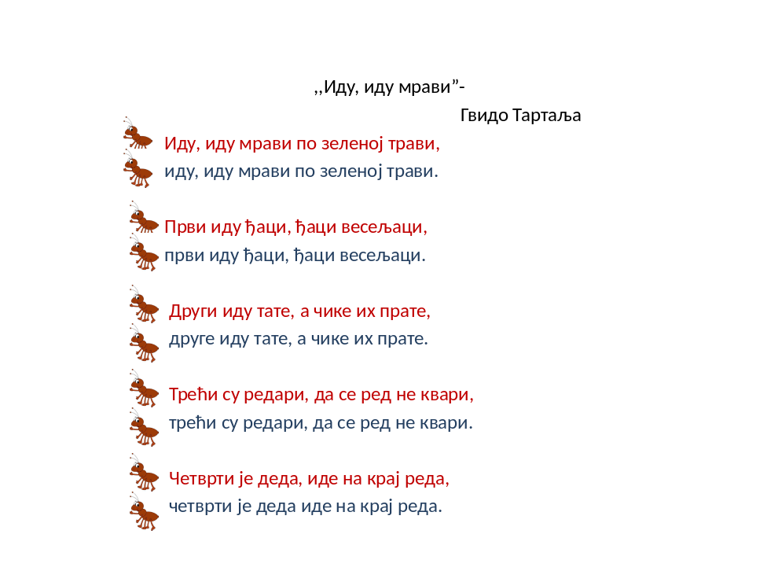

Прилог 3.

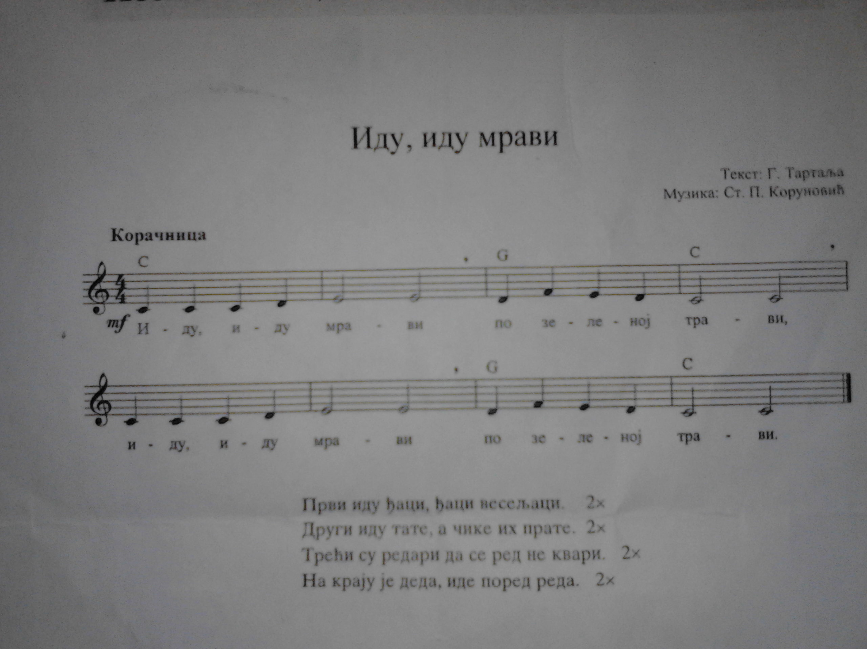

Прилог 4.

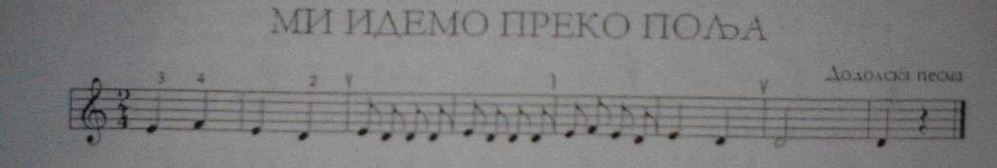

Фалила ми се прошена мома

Народна песма из Србије
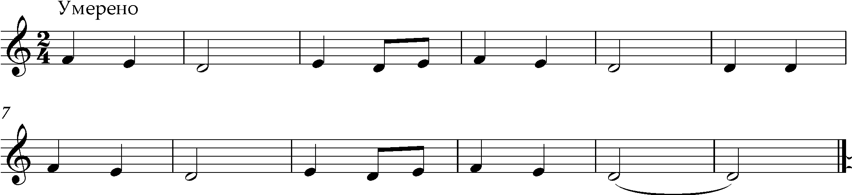

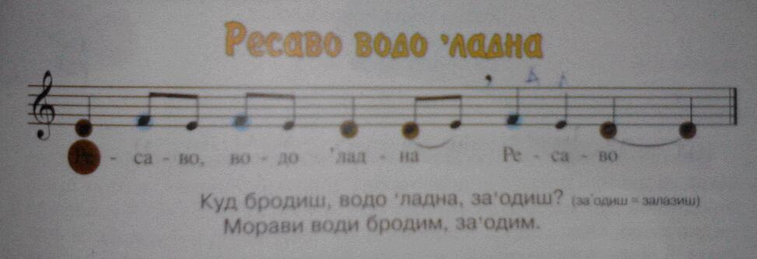

Прилог 5.

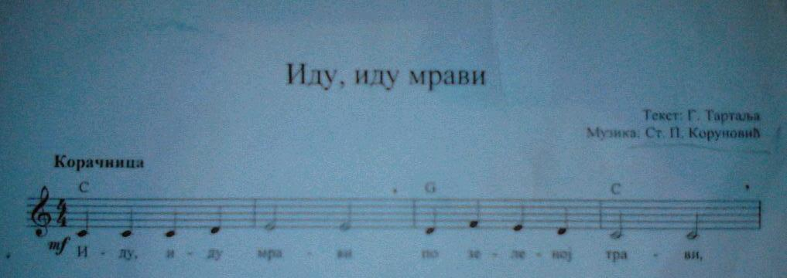

Прилог 6.
Иду, иду мрави
Гвидо Тартаља

Иду, иду мрави по зеленој трави,
Иду, иду мрави по зеленој трави.

Први иду ђаци, ђаци весељаци,
Први иду ђаци, ђаци весељаци.

Други иду тате, а чике их прате,
Други иду тате, а чике их прате.

Трећи су редари, да се ред не квари,
Трећи су редари, да се ред не квари.

На крају је деда, иде поред реда,
На крају је деда, иде поред реда.

